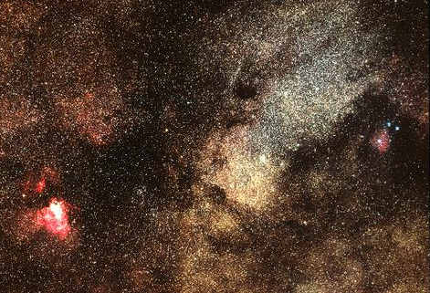

Решили показать мы физический талант
С надеждой, что помогут частицы наши «КВАНТ»
Без физики сегодня никак не обойтись,
Поэтому стремимся к вершинам знаний ввысь.
Жюри желаем дружно – судить, не осуждать,
Ведь учимся ещё мы знать физику на пять.

